Технологическая карта разработки
познавательных задач технической направленности
для детей дошкольного возраста

ДОО, муниципальное управление (городской округ)  ФИО автора, должность | МБДОУ «Добрянский детский сад №19» г. Добрянка  Курбонова Фарангис Хабибуллоевна  воспитатель
Название познавательной задачи технической направленности (далее – задача) | Сконструируем плоскостного робота
Возраст детей (возможное количество участников) | Для детей 6-7 лет;  (по 2 - 3 ребенка)
Задача для детей в форме технической проблемы, которую необходимо решить | Создать плоскостного робота с помощью планок, болтов, гаек и гаечного ключа, по схеме
Ресурсы, для решения данной задачи (перечислить) | Набор инструмента «Полесье» и Игровой набор «Инструменты» (болты- 8шт; гайки-8шт; планки-13шт ; гаечный ключ-1шт;
Время для решения задачи | 30 минут
Форма проверки полученного результата | Испытание прочности роботов, предложенных детям: предложить поменяться своими роботами и проверить качество крепление.
Обсуждение полученных результатов (перечень вопросов) | С помощью, каких деталей сделали робота? Чей робот оказался более прочный?
Описание задачи в графической форме (схема, рисунок и др.) | Схема: 1. – материал из чего делать (планки, болты, гайки, гаечный ключ),– сбор и проговаривание деталей 2. -робот , 3. – условные обозначения действий (сбор нужных деталей по схеме и конструирование из неё), 5. – роботы и проверка его на прочность , 6. – «О!» - обозначает обсуждение открытия (составления рассказа)  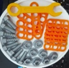 1 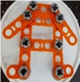 2 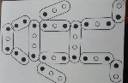 3  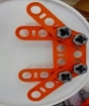 4 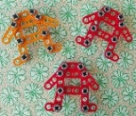 5 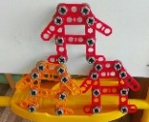 6

